**Testa och lär dig ditt program i Stöd och behandling**

Innehållsförteckning

Introduktion 2

Begrepp i Stöd och behandling 2

Förutsättningar 2

Logga in och starta program som testbehandlare 3

Logga in 3

Starta program som testbehandlare 3

Jobba i Min vårdplan som testbehandlare 4

Kommande moduler 8

Formulär 9

Växla till testinvånarvyn 9

Arbeta med programmet som testinvånare 10

Växla mellan vyer ...................................................................................................... 9

# Introduktion

Här får du vägledning i hur du testar program som testbehandlare och testinvånare.

Det är viktigt att testa och utbilda sig i program som man ska börja använda som behandlare. Genom att lära känna innehållet, funktioner och se hur information, inställningar och aktiviteter uppträder och visualiseras för **både** patient och behandlare i flödet kan programmet kommuniceras och användas på ett säkert och ändamålsenligt sätt.

## Begrepp i Stöd och behandling

Invånare = patient

Behandlare = vårdpersonal som ska starta och bedriva program för patient

Moment = program

Designverktyget = testmiljön

Testbehandlare = vårdpersonal som testar ett program i designverktyget

Skarp miljö = stöd och behandlingsplattformen

Modul, avsnitt, steg = delar som programmet är uppbyggt av

## Förutsättningar

* Du har fått behörighet som behandlare, invånaradmin och dataadmin på utgivarenhet i Designverktyget.
* Programmet är publicerat för test till din enhet.
* Du har ditt sithskort i kortläsaren alt. du använder siths e-id
* Du har Chrome eller Edge som webbläsare.
* Du har bankID till hands.
* Du har metodstöd/manual/lathund för hur programmet fungerar och ska användas (om tillgängligt).

# Logga in och starta program som testbehandlare

## Logga in

Följ länken [Vårdgivarwebben - 1177 stöd och behandling](https://www.regionkronoberg.se/vardgivare/vardadministration/E-tjanster/1177-vardguiden/stod-och-behandling/#tab-55209) och välj logga in -logga in som testbehandlare.

Om du får flera val av enheter, välj den enhet där programmet är publicerat för test. Oftast är det Region Kronoberg, Utbildningsenhet (utgivarenhet).

## Starta program som testbehandlare

Nu är du inne i en testbehandlarvy såsom det sedan kommer att se ut på den skarpa enheten där du arbetar som behandlare.

Notera att du direkt kommer in på fliken **Mina**. Här visas de program och invånare/patienter som du är ansvarig för. När du går in första gången är mina-listan tom. Under fliken **Alla** finns enhetens samtliga startade program, behandlare och patienter.

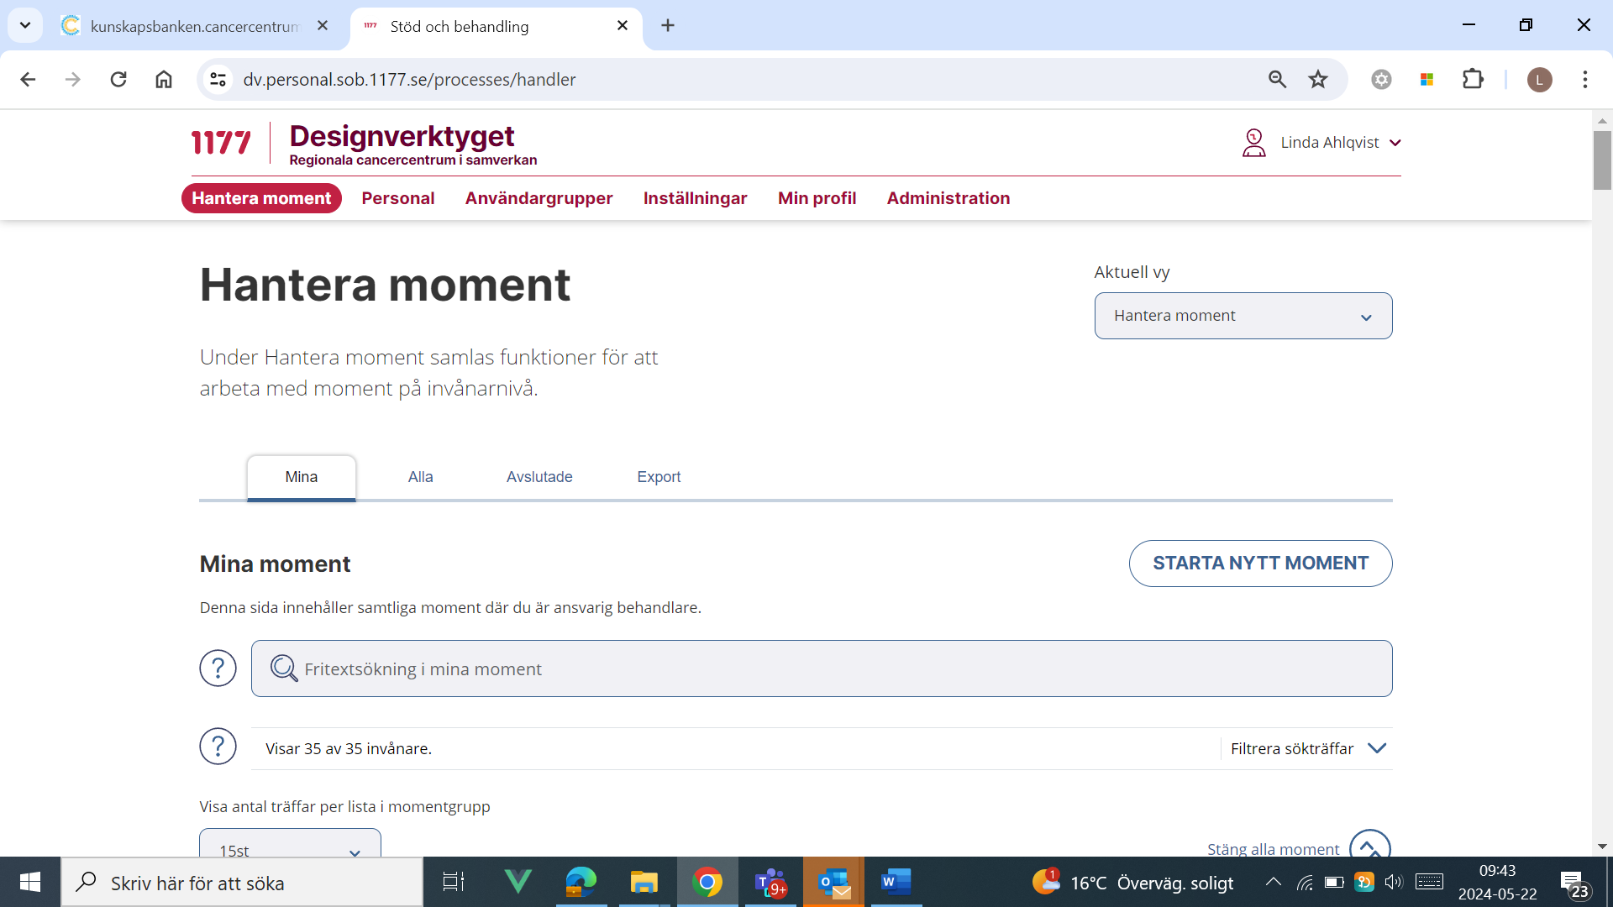

Klicka på **Starta nytt moment**.

Ny ruta öppnas. Fyll i ditt eget personnummer i rutan högst upp (i skarp miljö invånarens personnummer).

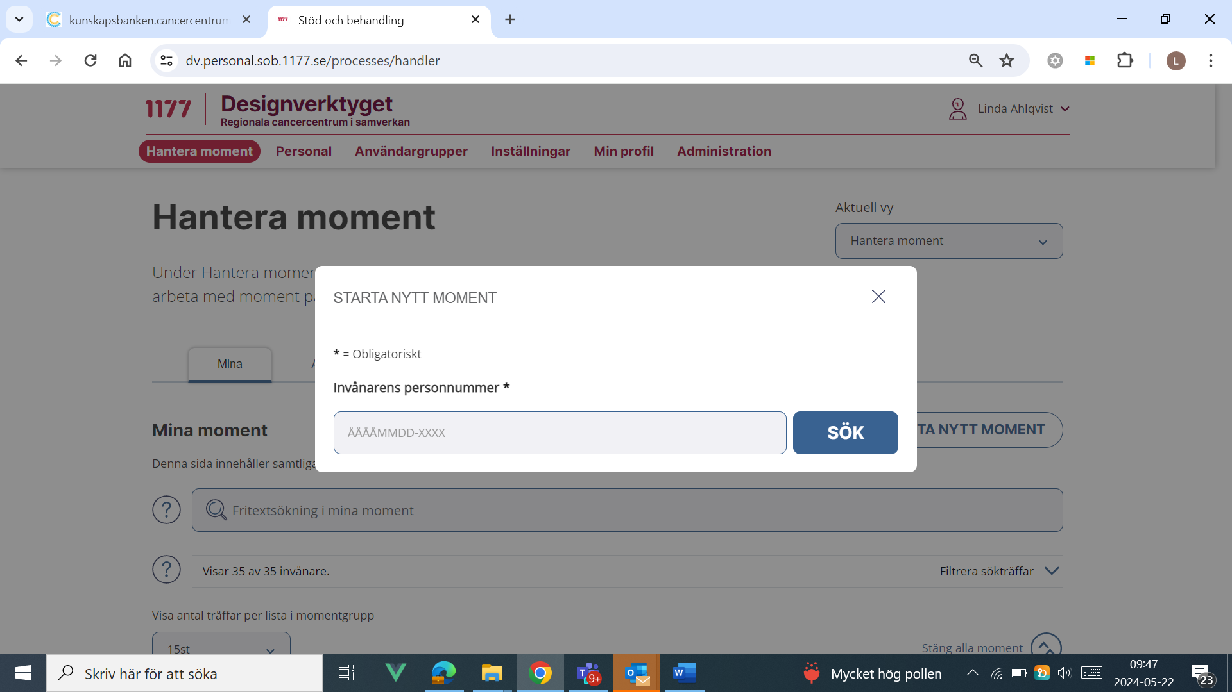

Ny ruta dyker upp:

Under rubriken **Moment** skriver du namnet på det programmet du vill starta. Du kan också klicka på pilen till höger för att söka upp programmet (i testmiljön på utbildningsenheten ligger väldigt många program i en lång lista som inte kommer att finnas på din riktiga enhet.)

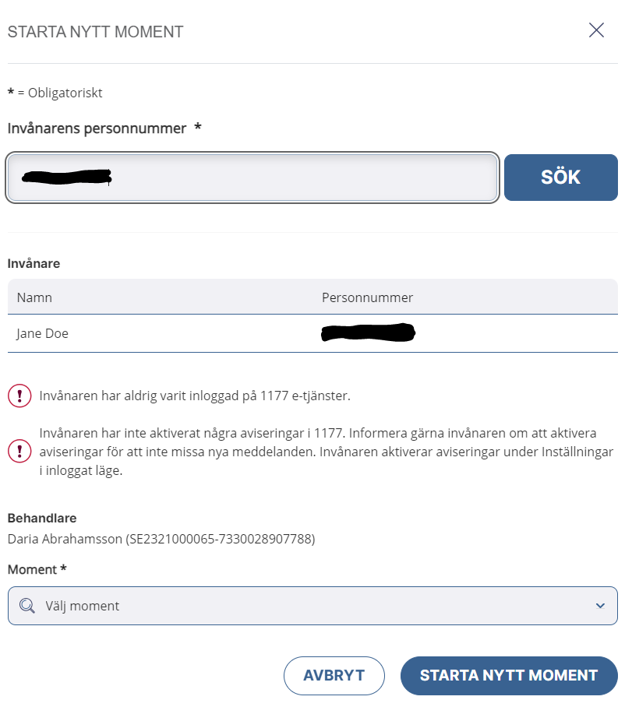 Observera att exemplet här visar programmet Min vårdplan bröstcancer men du söker på det programmet du vill starta.

Klicka på den blå knappen **Starta nytt moment** i rutan.

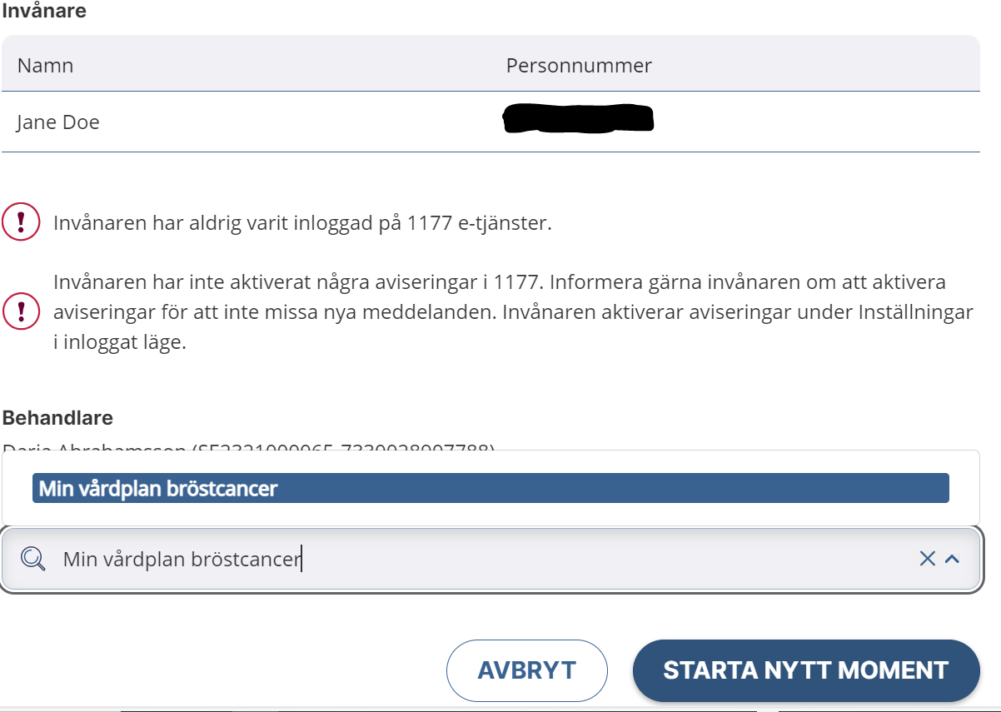

## Använd programmet som testbehandlare

Du kan gå direkt till det nystartade programmet genom att trycka på ”Gå till momentet” enligt bilden nedan.

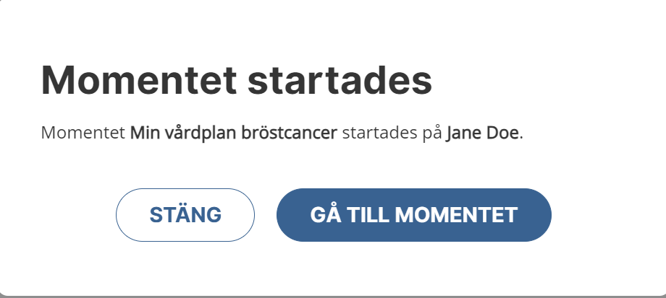

Om du väljer att stänga den rutan, hittar du det nystartade programmet under fliken Mina.

Klicka på patientens ”namn” i blått. I Designverktyget finns ingen koppling till personuppgiftstjänst, alla testpatienter heter John eller Jane Doe.

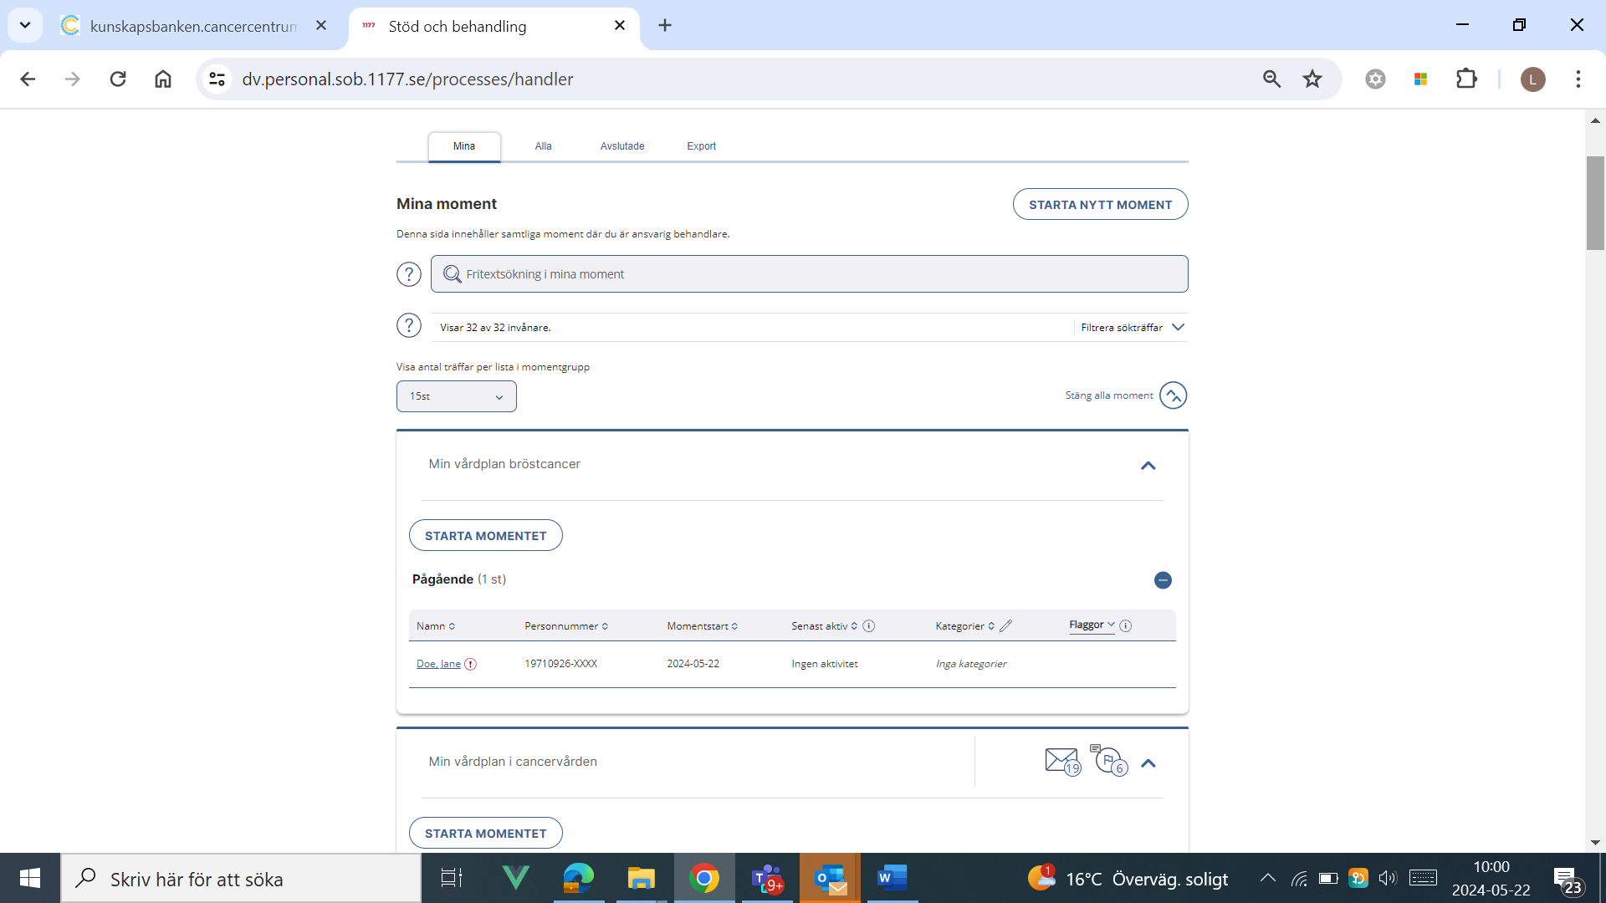

Efter att du har klickat in dig i patientens program kommer du till  
översikten och fliken **Hantera** är öppen. Här finns innehållet som patienten har tillgång till samt de funktioner och inställningar som är uppsatta i programmet.

Klicka INTE på Avsluta modul eller Sätt till kommande, se nedan.

Genom att klicka på plustecknet i modulerna fäller du ut avsnitten i respektive modul, se nästa bild.

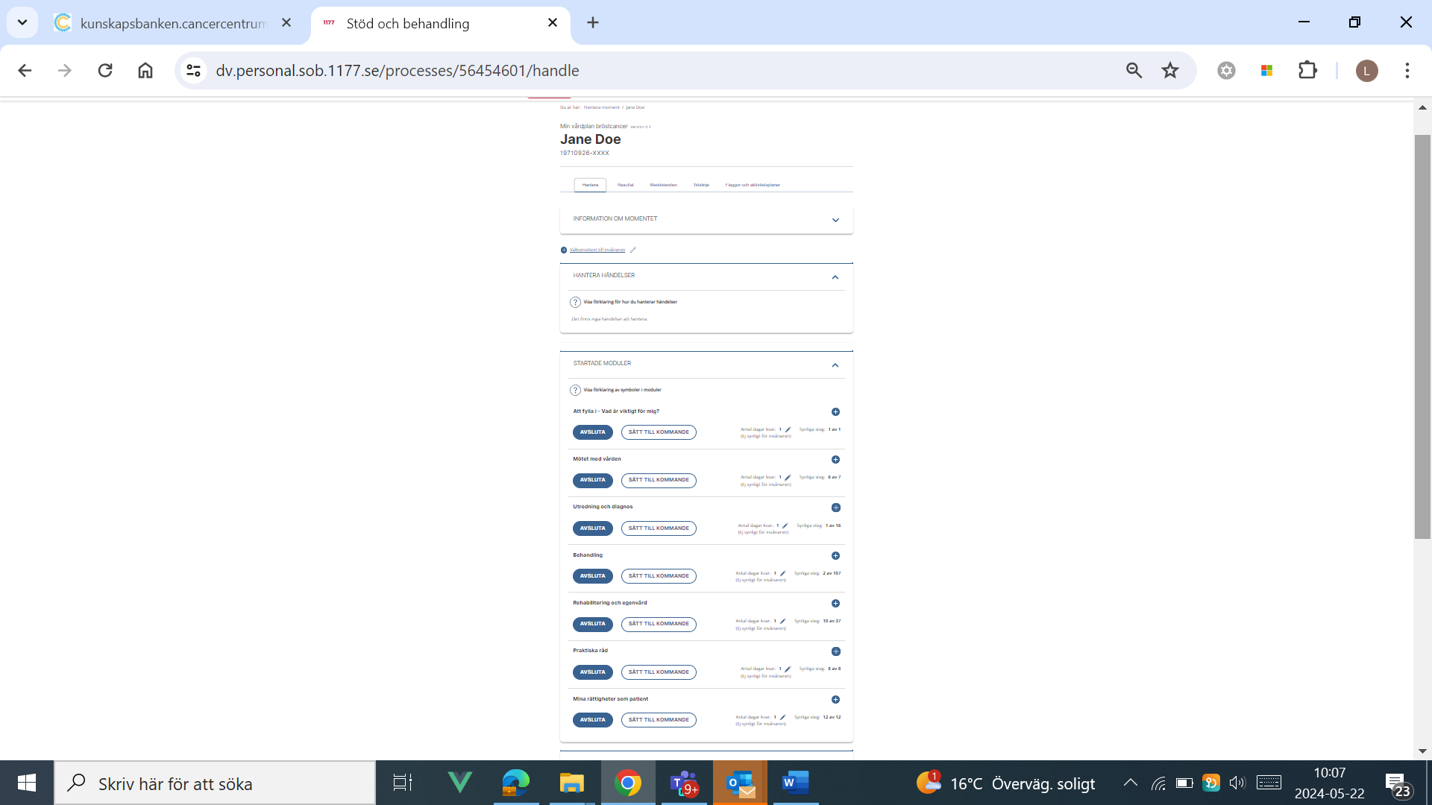

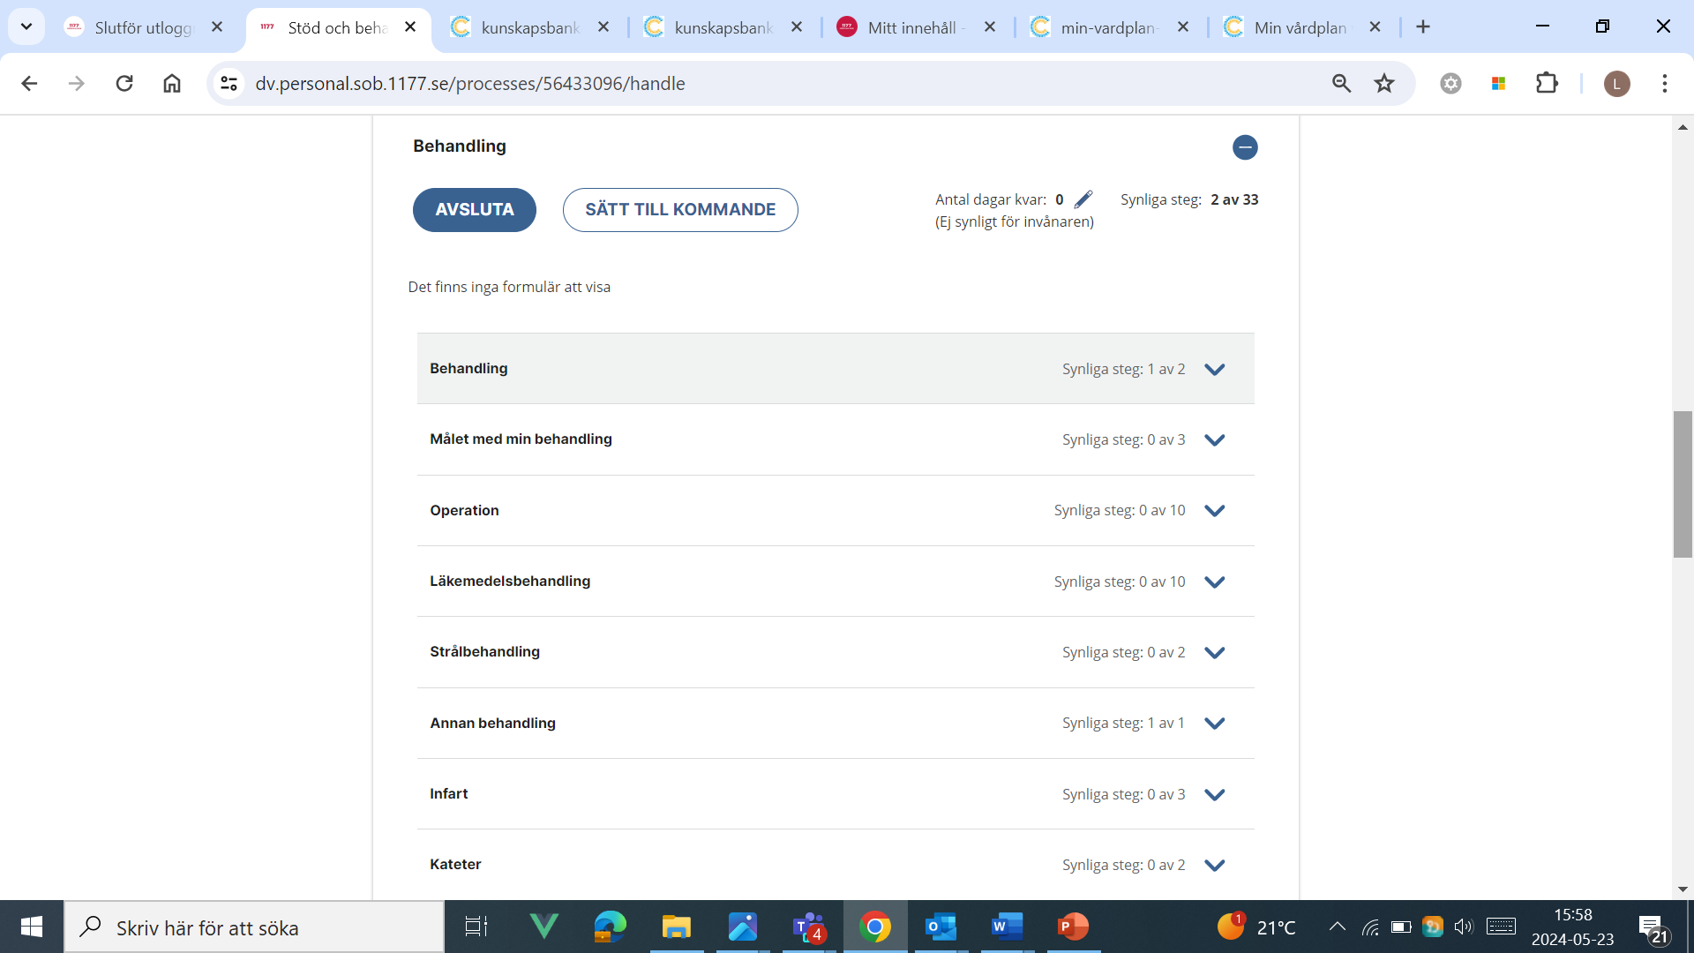.

Genom att klicka på pilen i respektive avsnitt (se bilden ovan) ser du alla steg (sidor) i avsnittet samt om de är synliga eller dolda för patienten från start. Klicka i Synlig för de steg du vill att patienten (du själv i testmiljön) ska kunna se. Du kan själv klicka på alla steg och ta del av innehållet från behandlarvyn. Bekanta dig med innehållet i hela programmet innan du börjar jobba skarpt.

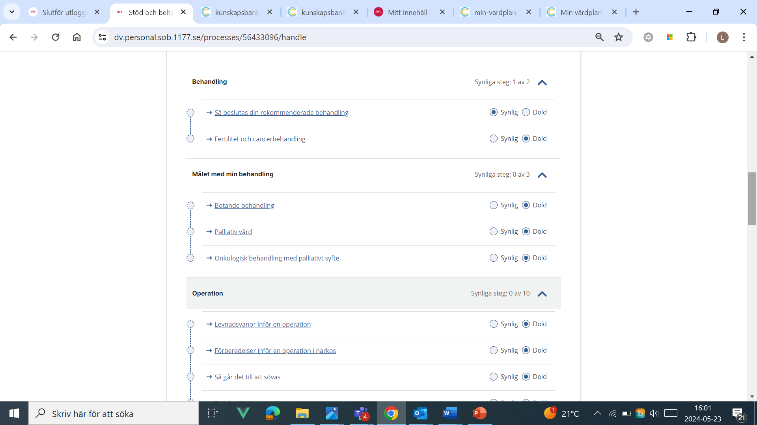

## Kommande moduler

Under alla startade moduler finns rubriken Kommande moduler. Här finns hela moduler som inte är synliga för patienten, att aktivera om/när det är aktuellt. Klicka i de steg som ska synas för patienten i Uppföljning och nästa steg. Klicka på Starta modul. Nu lägger den sig under moduler Undersökningar och provtagningar bland patientens startade moduler.

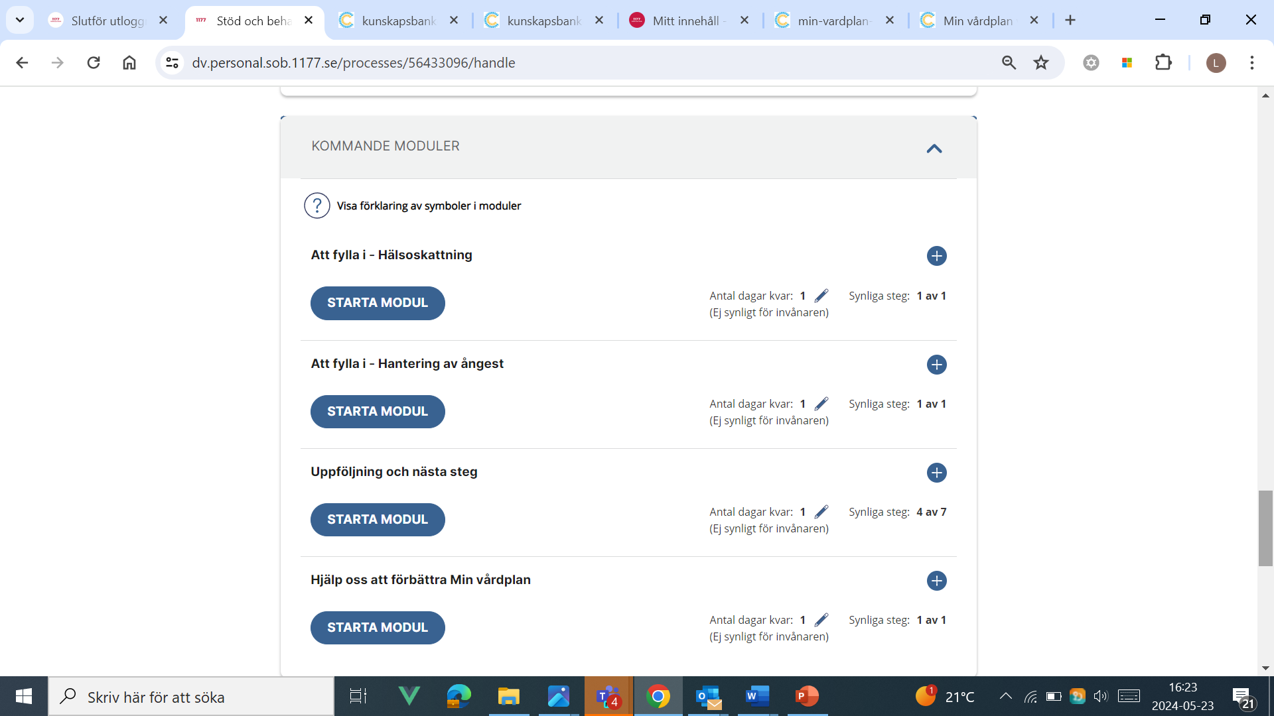

## Formulär

Moduler som heter Att fylla i – xx innehåller ett steg med information och formulär.

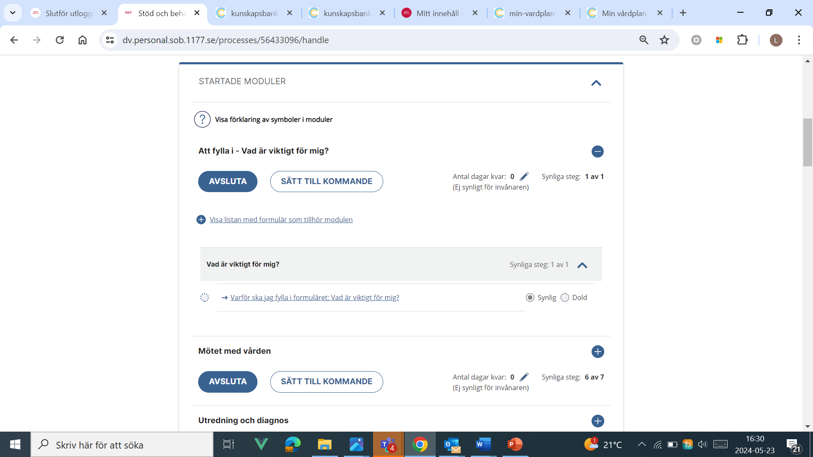

Klicka på ”Visa listan med formulär”.

För att kunna se formulärmallen behöver du gå in som testinvånare och fylla i formuläret. Sedan kan du gå tillbaka till testbehandlarvyn och se hur det ser ut därifrån.

# Växla till testinvånarvyn

Öppna en ny flik i webbläsaren genom att klicka på plustecknet.

Stäng INTE ner Stöd och behandling (testbehandlarvyn)

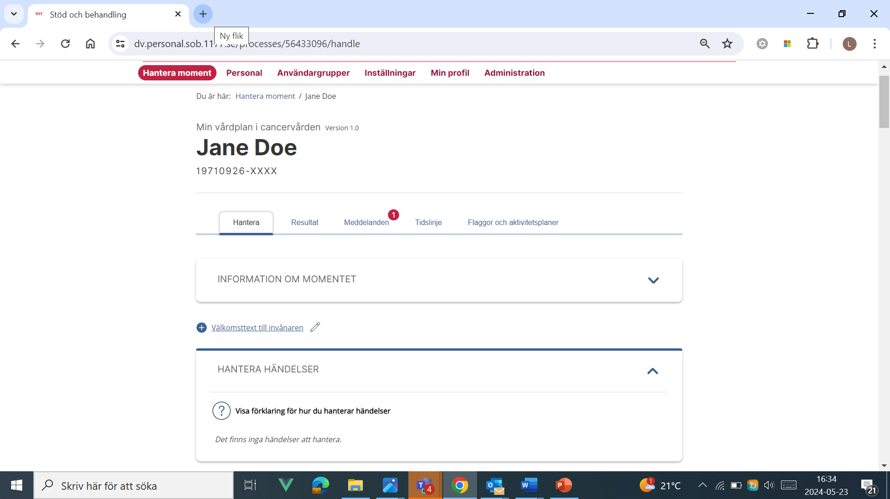

Logga in direkt på [Inloggning - 1177](https://m06-mg-local.idp.funktionstjanster.se/samlv2/idp/sign_in/1abb1e1ea5f481b589da52303b091cbb) med ditt privata bank-id. OBS! Denna länk kan du även använda för att logga in i invånarvyn på mobilen. Eftersom innehållet visas på ett annorlunda sätt i mobil och många använder mobil främst, är det bra att testa även detta.

Nu är du inne som invånare/patient i ”din” Stöd och behandlingsöversikt. Här ser du det program som du som testbehandlare aktiverat på dig själv som testinvånare.

Klicka på programmets namn.

## Arbeta med programmet som testinvånare

Första gången invånaren kommer in i sitt program kommer en snabbguide upp. Läs igenom den och klicka sedan på krysset så att den försvinner.

Den första fliken som patienten automatiskt hamnar på heter Mitt innehåll. Även här behöver du klicka på pilarna i modulerna för att kunna se innehållet.

Klicka *aldrig* på **Start** uppe till vänster.

Då hamnar du i inloggat läge i din privata 1177-vy och måste logga in i testinvånarvyn igen.

**Växla mellan vyer**

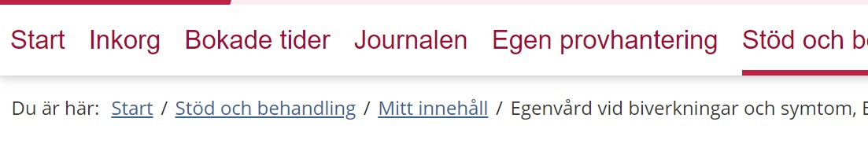

Nu kan du växla mellan att vara invånare och behandlare genom att klicka på de olika webbläsarflikarna mellan olika aktiviteter och se vad som händer i den andra vyn. Ibland loggas man ut automatiskt efter en stund och behöver logga in igen.

Att tänka på vid test när du växlar mellan behandlarvy och invånarvy: Ingenting ändras i

realtid i miljöerna. Om du är aktiv i t ex testinvånarvyn samtidigt som du har

behandlarvyn uppe behöver du uppdatera behandlarvyn för att testinvånarens aktivitet (

t ex skickat meddelande) ska slå igenom och synas. Klicka på webbläsarens

uppdateringsikon eller F5-tangenten för att se förändringar.



Testa nu till exempel att fylla i och läsa formulär, aktivera innehåll och skicka meddelanden och kommentarer enligt Lathunden. Lär känna innehållet, processerna och funktionerna i programmen ordentligt på egen hand, både som testbehandlare och testinvånare innan du sätter igång med riktiga patienter.

Lycka till med övningar!

För mer information kring Stöd- och behandling, läs på:

[Vårdgivarwebben - 1177 stöd och behandling](https://www.regionkronoberg.se/vardgivare/vardadministration/E-tjanster/1177-vardguiden/stod-och-behandling/)

I kompetensportalen kan du bland utbildningar söka på stöd- och behandling och genomgå denna utbildning för lättare hantering av arbete med SoB framöver.

Behöver du support eller har du frågor kring Stöd- och behandling, vänligen kontakta [sob@kronoberg.se](mailto:sob@kronoberg.se)